**TUGAS ALGORITMA FLOWCHART (DAY 1)**

**SHOFIA ASSYIFAVI**

1. **FLOWCHART BILANGAN PRIMA**

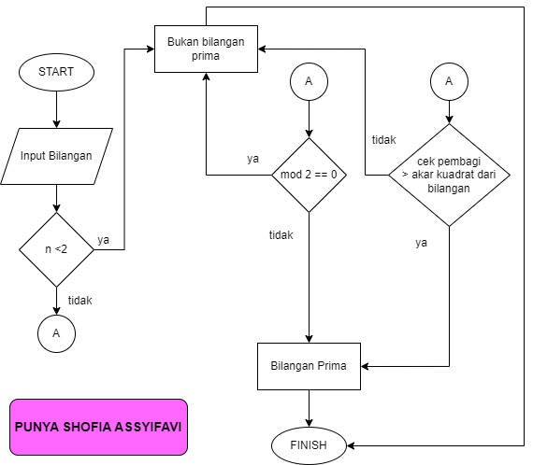

1. **FLOWCHART KELIPATAN 7**

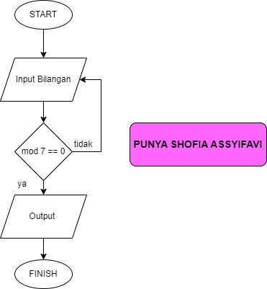

1. **TUGAS FLOWCHART LUAS TRAPESIUM**

